Drogie Siostry!
Z radością zapraszamy na Ogólnopolskie Spotkanie Kobiet, które odbędzie się w dniach 28 lutego - 2 marca 2025 roku w Wiśle. To wyjątkowa okazja, by spotkać kobiety z różnych zakątków Polski, inspirować się wzajemnie oraz wspierać w dążeniu do życia obfitującego w zbawczą moc Jezusa.
Przygotowałyśmy dla Was warsztaty poruszające ważne tematy, takie jak: radzenie sobie
z trudnymi relacjami, wychowanie dzieci bez przemocy duchowej, odnajdywanie swojego miejsca w misji, radzenie sobie ze zranieniami oraz utrzymanie równowagi hormonalnej. Zaplanowałyśmy również czas na integrację, wspólne modlitwy, rekreację
i konsultacje ze specjalistami (psychologiem, psychoterapeutą i doradcą rodzinnym).
Podczas spotkania będziecie mogły skorzystać z kącików: artystycznego, fizjoterapeutycznego, kosmetycznego i dietetycznego. Ważnym miejscem będzie także pokój modlitw, gdyż podczas spotkania rozpoczniemy Ogólnopolską Misję Modlitw Kobiet.
Naszym specjalnym gościem będzie Karen Holford - dyrektorka Misji Kobiet, Rodziny
i Dzieci w Wydziale Transeuropejskim, psychoterapeutka, psycholog, prelegentka oraz autorka wielu książek.
OGÓLNY ZARYS PROGRAMU
Program rozpocznie się w piątek kolacją o godzinie 18.00 i zakończy w niedzielę obiadem o 13.15. Szczegółowy plan wydarzenia zostanie przesłany po dokonaniu rejestracji poprzez formularz zgłoszeniowy.
Miejsce spotkania: Ul. Spacerowa 9, Wisła.
Wyżywienie: Bezpłatne
Nocleg: Nocleg organizowany jest we własnym zakresie. Można zarezerwować pobyt w Ośrodku Orion lub Pokoje Gościnne Aurelia Ples (aby zarezerwować nocleg zadzwoń - tel. 791 921 358).
Zgłoszenia: Prosimy o zgłoszenie obecności do 25 lutego za pomocą formularza zgłoszeniowego, nawet jeśli planujesz uczestniczyć tylko przez jeden dzień. Rejestracja gwarantuje darmowy posiłek podczas spotkania.
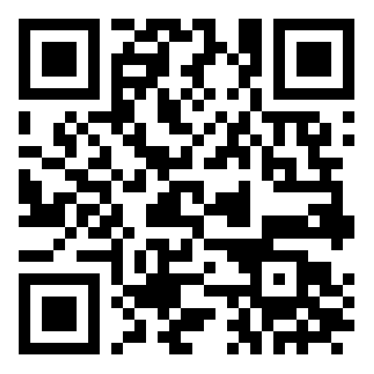Rejestracja
w języku angielskim
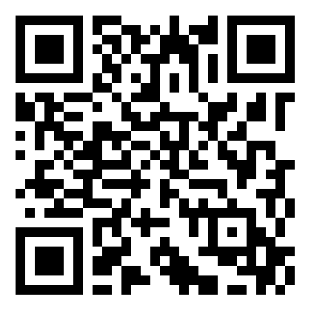Rejestracja
w języku polskim

PL: https://forms.gle/DXMkYNAFdhma7FYS6 ENG: https://forms.gle/5QaGNw211hv43QtJ7
Chcemy się spotkać, wzajemnie wspierać i inspirować. Nie może Cię zabraknąć.
Czekamy!
Marysia, Kasia, Patrycja, Beata
Sekretariat Misji Kobiet

